Dispositif de remédiation et de soutien
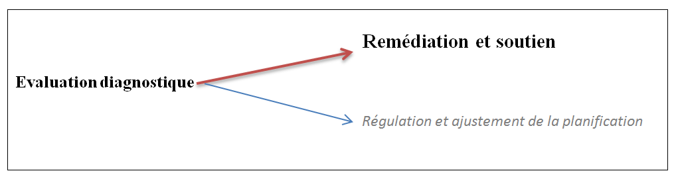

Etape 1 : relever et catégoriser
(NB : deux sources à exploiter : 1/ en corrigeant les copies des apprenant-e-s ; 2/ à partir des remarques consignées dans le carnet de bord)

Savoirs | Savoir-faire | Savoir-être | Culture et interculturel | TIC | Interdisciplinaire et  CVC

Etape 2 : analyser les erreurs pour en connaitre l’origine (erreurs : soit des erreurs qui ont des incidences importantes sur les apprentissages ultérieurs, soit des erreurs qui renvoient à des apprentissages fondamentaux)

Erreurs | Origine (interférence, surgénéralisation, assimilation régressive, mauvaise application de la règle, attitude non civique, etc.)

Etape 3 : élaborer des situations pour remédier aux lacunes relevées et préparer les autres apprentissages
Nb : des tâches, des consignes, …

http://baaziz-kafgrab.e-monsite.com/pages/divers-didactique/remediation-et-soutien.html

